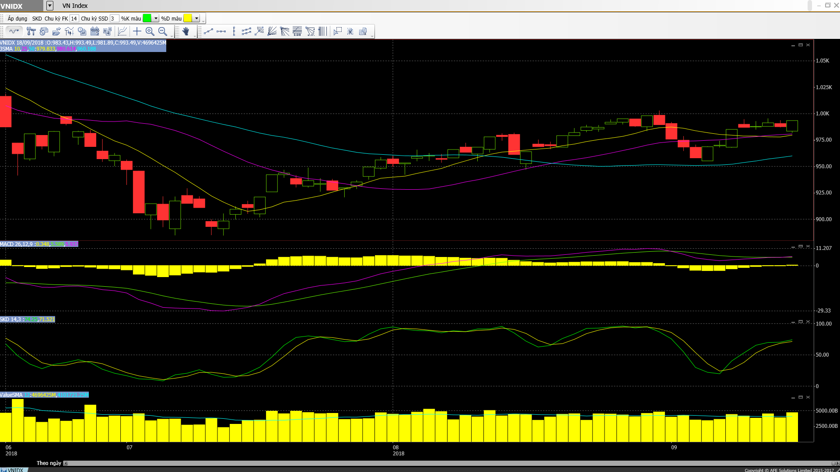
• Các mã ngân hàng hầu hết đều tăng, dẫn đầu là STB và BID.
• Các mã tài chính phi ngân hàng đóng cửa đều tăng, dẫn đầu là BVH và VND.
• Cổ phiếu ngành hàng tiêu dùng và bán lẻ biến động trái chiều, với VNM và MWG tăng trong khi KDF và BHN giảm.
• Cổ phiếu ngành công nghệ đều tăng.
• Cổ phiếu ngành sản xuất nhìn chung tăng, dẫn đầu là HSG và STK đóng cửa tăng trần.
• Cổ phiếu dầu khí biến động trái chiều và tăng, dẫn đầu là PVD và GAS.
• Cổ phiếu BĐS và xây dựng hầu hết đều tăng, ngoại trừ VRE, VHM và TDH giảm nhẹ.
• Cổ phiếu ngành nông nghiệp và thủy sản biến động trái chiều và tăng, dẫn đầu là GTN và VFG.
• Cổ phiếu ngành dược phẩm biến động trái chiều và tăng, dẫn đầu là TRA đóng cửa tăng trần.
• Cổ phiếu ngành dịch vụ tiện ích, vận tải và logistic nhìn chung tăng, dẫn đầu là NT2 và ACV. VSC đóng cửa giảm sàn.
– thị trường chứng khoán tăng trong bối cảnh NĐT không mấy chú ý đến lo ngại của khu vực liên quan vấn đề thương mại. BID là mã đóng góp nhiều nhất vào sự tăng điểm của index. Trong khi đó VCB; CTG và STB cũng tăng. Thông tin VCB sắp bán đấu giá một phần khoản đầu tư vào MBB có lẽ đã tạo ra thêm lực mua vào ở cổ phiếu ngân hàng. Mã đại gia ngành bảo hiểm BVH cũng tăng, là điều thường thấy mỗi khi cổ phiếu ngành tài chính khởi sắc. GAS tăng nhẹ trong bối cảnh giá dầu tiếp tục tăng. Mã ngành thép HSG tăng mạnh và có vẻ đã quay lại xu hướng tăng sau vài tháng khó khăn.
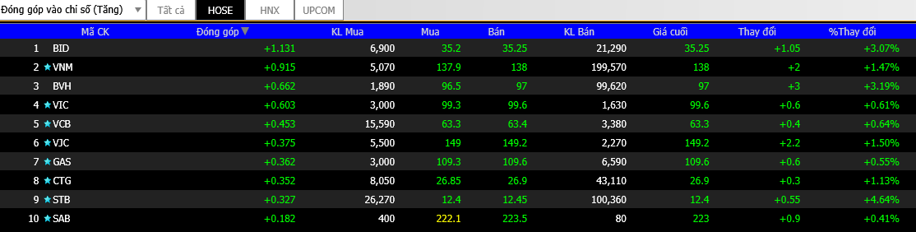
VHM và VRE giảm sau khi tăng gần đây. Các mã ngành hàng tiêu dùng MSN và BHN cũng giảm. Thông tin bán cổ phiếu quỹ của MSN đã có tác động trái chiều lên giá cổ phiếu này thời gian gần đây. HDB & EIB cũng là những mã ngân hàng hiếm hoi giảm hôm nay. PNJ cũng giảm.
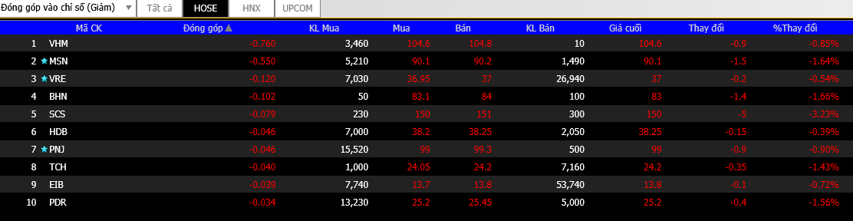
Thị trường chứng khoán Việt Nam hồi phục trong bối cảnh thị trường giảm đầu phiên đã thu hút lực mua vào của NĐT. Bất chấp lo ngại ban đầu trước thông tin áp thuế mới nhất của Mỹ đối với Trung Quốc, thị trường mở cửa chỉ giảm nhẹ. Và đến giữa thời gian giao dịch buổi sáng, NĐT rõ ràng đã không còn to ra lo ngại nhiều về thông tin trên. Trong những tuần gần đây tâm lý NĐT trước ảnh hưởng của việc áp thuế lẫn nhau giữa Mỹ và Trung Quốc đối với triển vọng kinh tế vĩ mô của Việt Nam đã có sự thay đổi.
Thay vì lo ngại về khả năng tăng trưởng chậm lại của hoạt động thương mại trong ngắn trung hạn thì NĐT đã tỏ ra lạc quan về khả năng chuyển hoạt động sản xuất từ Trung Quốc sang Việt Nam trong trung dài hạn sẽ diễn ra nhanh hơn.
Sự thay đổi này rất đáng kể và giúp thị trường chứng khoán Việt Nam miễn nhiễm ở một mức độ nhất định đối với ảnh hưởng tiêu cực từ thông tin liên quan đến vấn đề thương mại. Trên thực tế, phiên tăng khiêm tốn hôm nay có lẽ là dấu hiệu cho thấy cách thị trường Việt Nam sẽ phản ứng với thông tin tương tự trong tương lai. Với giả định là (1) số liệu kim ngạch thương mại tiếp tục tích cực; (2) tốc độ tăng CPI hàng tháng so với cùng kỳ dưới 4% và (3) tỷ giá sẽ vẫn tương đối ổn định. Trong khi đó đồng USD yếu đi và giá dầu tăng là thông tin tích cực đối với hầu hết các thị trường mới nổi.
VNindex đóng cửa ở mức 993 điểm, và hiện nay cho thấy đã tạo nền giá khá là vững chắc ở quanh vùng 990 điểm. Dự báo Vnindex sẽ tiếp tục đi lên kiểm định mốc 1000 điểm và hơn thế nữa là đường MA 200 (hiện đang ở mức 1023 điểm). NĐT có thể cân nhắc gia tăng thêm 1 phần cổ phiếu vào những phiên biến động mạnh và dứt khoát bán ra nếu việc kiểm định mốc 1000 điểm không thành công.

ĐIỂM TIN QUỐC TẾ.
- Thị trường chứng khoán Châu Á hầu hết giảm hôm nay khi thị trường Phố Wall đóng cửa hôm thứ 6 với mức biến động nhẹ. Về các đồng tiền, đồng USD yếu đi sau khi mạnh lên trước đó so với giỏ các đồng tiền tính theo tỷ trọng thương mại (chỉ số đô la ICE ở vào 94,767). So với đồng USD, đồng Euro mạnh lên (tỷ giá EUR/USD ở vào 1,1650); đồng Bảng Anh mạnh lên một chút (tỷ giá GBP/USD ở vào 1,3092); đồng Yên mạnh lên (tỷ giá USD/JPY ở vào 111,96); trong khi đó đồng NDT yếu đi (tỷ giá USD/CNY ở vào 6,8696).
– Giá dầu tăng hôm nay với giá dầu WTI trên hợp đồng tương lai ở vào 69,46 USD/ thùng vào cuối thời giao giao dịch trên thị trường Châu Á. Số lượng giàn khoan hoạt động tại Mỹ tăng nhẹ nhưng nhìn chung không có nhiều thay đổi kể từ tháng 5.

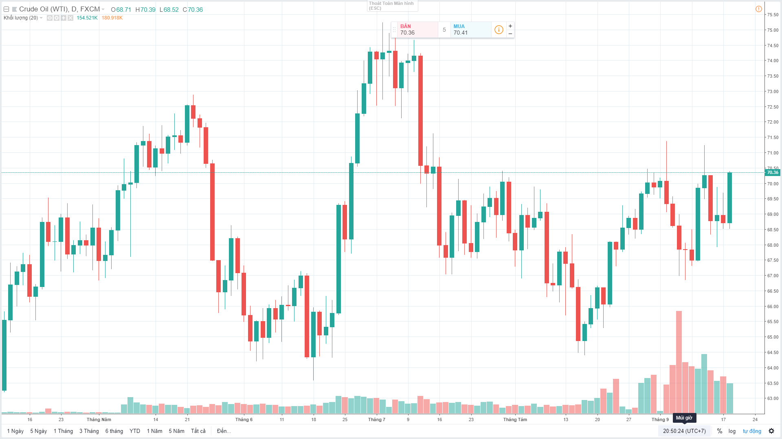
– Thị trường chứng khoán Trung Quốc đã giảm xuống mức thấp của 4 phiên trong ngày hôm nay. Vào cuối tuần qua, theo nhiều nguồn tin trên truyền thông thì rõ ràng là Tổng thống Trump có lẽ sẽ thông báo áp thuế 10% lên tiếp 200 tỷ USD hàng hóa của Trung Quốc ngay trong hôm nay hoặc ngày mai.
Diễn biến này xuất hiện bất chấp những cuộc đối thoại đã được lên kế hoạch và sẽ sớm diễn ra giữa quan chức cấp cao hai nước. Đăng tải trên Twitter, tổng thống Trump cho biết ông chưa sẵn sàng đi đến thỏa thuận với Trung Quốc và có vẻ động thái áp thuế là nhằm tăng thêm áp lực đối với phía Trung Quốc.
Trong khi đó tờ Wall Street Journal đưa tin thêm rằng Trung Quốc không muốn đàm phán khi có “một con dao kề cổ”. Sau sự thất bại của thỏa thuận hồi tháng 5, vốn lần cuối Trung Quốc đàm phán với Bộ trưởng Tài chính Mnuchin, phía Trung Quốc đã trở nên thiếu tin tưởng hơn với Mỹ.

